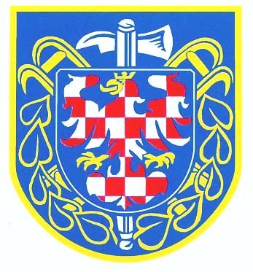
MORAVSKÁ HASIČSKÁ JEDNOTA

okresní výbor Přerov

Hasičský sbor podává

N Á V R H

na udělení čestného vyznamenání Moravské hasičské jednoty
- Čestné uznání OV *
- Čestné uznání Prezidia MHJ *
- Medaile za věrnost (III., II., I. stupně) *
- Medaile Za příkladnou práci *
- Medaile Za zásluhy *
________________________________________________________________ke dni pro:
Titul, jméno, příjmení:
(u příslušníků uveďte i hodnost)
Datum narození:
Adresa bydliště:
Členem MHJ nebo jiného obč. sdružení na úseku PO:
(uvádí se pouze u členů občanských sdružení na úseku PO)

Navrhovaný(-á) je až dosud
nositelem těchto medailí:

Zdůvodnění návrhu:

V Přerově dne
………………………………
razítko a podpis starosty

____________________________
*⁾ Nehodící se škrtněte.

